崇州片三江店优秀安全员个人业绩
胡建梅

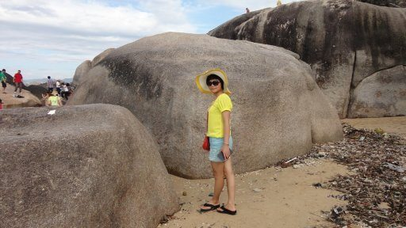

自担任三江店安全员以来，我认真履行安全员岗位职责，牢固树立安全意识 ，制定安全工作计划，定期召开药店安全会议。加强安全检查及隐患排查，落实整改措施。做好安防工作和安全记载，全年无安全和责任事故，全面完成了本年度的安全工作责任目标。

